

**ESCUELA SUPERIOR POLITÉCNICA DE CHIMBORAZO**

**FACULTAD DE CIENCIAS**

**CARRERA…….**

**ANTEPROYECTO DE TRABAJO DE TITULACIÓN DE: (INVESTIGACIÓN, … )**

**TÍTULO:**

LETRA MAYÚSCULA

**PRESENTADO POR: (**MAYÚSCULAS Y SIN NEGRITA)

**DIRECTOR:** (MAYÚSCULAS Y SIN NEGRITA)

**RIOBAMBA – ECUADOR**

**AÑO 2021**

**DECLARACIÓN DE RESPONSABILIDAD**

Yo, ……………………………………… soy responsable de las ideas, doctrinas y resultados expuestos en el presente documento; y el patrimonio intelectual del Anteproyecto de Trabajo de Titulación pertenece a la Escuela Superior Politécnica de Chimborazo.

|  |  |
| --- | --- |
| NOMBRE DEL DIRECTOR | FIRMA |
| NOMBRES PROPONENTES  ( en un máximo de …) | FIRMA |
| NOMBRES PROPONENTES  ( en un máximo de …) | FIRMA |

# ÍNDICE GENERAL

ÍNDICE GENERAL IV

ÍNDICE DE TABLAS VI

ÍNDICE DE GRÁFICOS VII

1. INTRODUCCIÓN VIII

1.1. Planteamiento del problema VIII

1.1.1 Enunciado del problema VIII

1.1.2 Formulación (Incógnita) VIII

1.2. Justificación VIII

2. OBJETIVOS DE LA INVESTIGACIÓN VIII

2.1. Objetivo General VIII

2.2. Objetivos Específicos VIII

3. MARCO TEÓRICO VIII

3.1. Antecedentes VIII

3.2. Bases teóricas VIII

3.3. Bases conceptuales VIII

3.4. Base Legal (si aplica) VIII

4. METODOLOGÍA VIII

4.1. Tipo de Investigación VIII

4.2. Diseño de la Investigación VIII

4.3. Diseño Experimental VIII

4.4. Identificación variables VIII

4.5. Planteamiento de la hipótesis VIII

4.6. Matriz de consistencia IX

4.7. Operacionalización de las variables IX

4.8. Localización del Estudio IX

4.9. Población de estudio IX

4.10. Tamaño de la muestra IX

4.11. Método de muestreo IX

4.12. Técnicas de recolección de datos IX

4.13. Modelo Estadístico IX

4.14. No experimental IX

4.15. Tecnológico IX

4.15.1. Localización del proyecto IX

4.15.2. Ingeniería del proyecto IX

4.15.3. Requerimientos de tecnología, equipos y maquinaria IX

5. PRESUPUESTO Y CRONOGRAMA DE ACTIVIDADES X

5.1. Presupuesto X

5.1.1. Económico X

5.1.2. Financiero X

5.2. Cronograma de actividades X

6. REFERENCIAS BIBLIOGRÁFICAS X

7. ANEXOS X

7.1. Aval de la Investigación X

8. Publication bibliography X

# ÍNDICE DE TABLAS

# ÍNDICE DE GRÁFICOS

# INTRODUCCIÓN

## Planteamiento del problema

### Enunciado del problema

Descripción

### Formulación (Incógnita)

Opcional según el tipo de trabajo de titulación

## Justificación

Técnica, científica y económica

# **OBJETIVOS DE LA INVESTIGACIÓN**

## Objetivo General

## Objetivos Específicos

# **MARCO TEÓRICO**

## Antecedentes

## Bases teóricas

## Bases conceptuales

## Base Legal (si aplica)

# **METODOLOGÍA**

## Tipo de Investigación

## 

Por el método de investigación cuantitativa, ya que las variables en estudio son mudables estadísticas, según el objetivo aplicada ya que la investigación se centra en la solución de un problema en el campo de la medicina, según el nivel de profundización en el objeto de estudio explicativa ya que se busca determinar las causas que involucran el desarrollo del cancer, según la manipulación de variables es no experimental ya que la matriz de información proviene de una fuente secundaria, según el tipo de inferencia inductiva ya que se busca conocer los factores influyentes en las patalogias a través de la información concentrada en Solca, según el periodo temporal transversal ya que no se siguió al individuo en el lapso del tiempo. (Hernández Sampieri et al. 2014) (Patten and Newhart 2018)

## Diseño de la Investigación

Por el método de investigación cuantitativa, ya que las variables en estudio son mudables estadísticas y según la manipulación de variables experimental, no experimental ya que la matriz de información proviene de una fuente secundaria. (Berger et al. 2018)

## Diseño Experimental / Cuasi Experimental / Pre Experimental

### Identificación variables

### Planteamiento de la hipótesis

### Matriz de consistencia

(Relación entre: problemas específicos, objetivos específicos, variables e hipótesis específicas)

|  |  |  |  |
| --- | --- | --- | --- |
| **PROBLEMA** | **OBJETIVOS** | **HIPÓTESIS** | **VARIABLES** |
| PROBLEMA GENERAL:  PROBLEMAS ESPECÍFICOS: | OBJETIVO GENERAL:  OBJETIVOS ESPECÍFICOS: | HIPOTESIS GENERAL:  HIPOTESIS ESPECÍFICAS: | VARIABLE INDEPENDIENTE:  INDICADORES:  VARIABLE DEPENDIENTE:  INDICADORES: |

### Operacionalización de las variables

(conceptualiza la variable, colocar indicadores y los instrumentos de medición)

|  |  |  |  |
| --- | --- | --- | --- |
| VARIABLE | CONCEPTO | INDICADOR | INSTRUMENTO |
| VARIABLE INDEPENDIENTE:  VARIABLE DEPENDIENTE: |  |  |  |

### Localización del Estudio

### Población de estudio

### Tamaño de la muestra

### Método de muestreo

### Técnicas de recolección de datos

(Material utilizado, técnicas y métodos, protocolos, etc.)

### Modelo Estadístico

(Test paramétricos o no paramétricos de comparación basados en el tamaño de la muestra, y el cumplimiento de los supuestos de normalidad, homogeneidad e independencia)

## No experimental

### Identificación variables

### Operacionalización de los objetivos

|  |  |  |  |  |
| --- | --- | --- | --- | --- |
| OBJETIVO GENERAL | OBJETIVOS ESPECIFICOS | CONCEPTO | INDICADOR | INSTRUMENTO |
|  |  |  |  |  |

# PRESUPUESTO Y CRONOGRAMA DE ACTIVIDADES

## Presupuesto

### Económico

### Financiero

## Cronograma de actividades

(Diagrama de Gantt)

# REFERENCIAS BIBLIOGRÁFICAS (Quintanilla, 2018 GUIA PARA LA NORMALIZACIÓN TRABAJOS DE TITULACIÓN)

Cuando se elabora una bibliografía se deben describir los documentos consultados redactando referencias bibliográficas. Se trata de facilitar el acceso futuro a los documentos originales haciendo constar los datos fundamentales de cada documento de manera sencilla pero normalizada. ***Aplicando las normas: ISO (última versión) para las Ciencias de ingeniería y tecnologías***

**En el caso de citas Bibliográficas en el texto se considerará lo siguiente:**

Con gran frecuencia al exponer la materia se debe citar a otros autores ya sea para corroborar una idea propia o para justificar alguna interpretación o para asumir un planteamiento teórico. Estas se denominan "citas bibliográficas".

Justo después de la cita se debe indicar autor, año y página entre paréntesis; es decir utilizando el S**istema Harvard**, para incluir de manera sencilla dentro de los escritos y reflexiones académicas la información básica de las fuentes utilizadas para citar, parafrasear o comentar ideas pertenecientes a otros autores. ***El principal objetivo de este sistema de referencias es facilitar la redacción de escritos científicos y brindar al lector en forma rápida y sencilla la información precisa que le permita ubicar las obras empleadas durante la construcción de un escrito.*** ***Este estilo proporciona directrices para redactar citas y referencias bibliográficas, dentro del texto (parafraseo) y al final de cada párrafo (cita), de forma que siempre se puedan conocer las fuentes empleadas y citadas por el autor.***

**N**o se debe abusar de ellas. El propósito es evitar el plagio de propiedad intelectual

Ejemplo 1:

El aumento de la locura en el siglo XVIII fue incierto (Foucault, 2002, p.30).

# ANEXOS

## Aval de la Investigación

(Instituciones Públicas o Privadas, Grupos de Investigación, Centro de Investigación, etc.)

Publication bibliography

Berger, Paul D.; Maurer, Robert E.; Celli, Giovana B. (2018): Experimental Design. With Applications in Management, Engineering and the Sciences. Second edition. Cham: Springer. Available online at http://dx.doi.org/10.1007/978-3-319-64583-4.

Hernández Sampieri, Roberto; Fernández Collado, Carlos; Pilar Baptista Lucio, Maria (2014): Metodología de la investigación. 6. ed. México: McGraw-Hill.

Patten, Mildred L.; Newhart, Michelle (2018): Understanding research methods. An overview of the essentials. Tenth edition. New York, New York, London, [England]: Routledge.

**ANEXO 1 PRESENTACIÓN FÍSICA DEL ANTEPROYECTO DEL TRABAJO DE TITULACIÓN**  (**Quintanilla, 2018** **GUIA PARA LA NORMALIZACIÓN TRABAJOS DE TITULACIÓN**)

**Papel:** Para todas las copias se usará papel “Bond”, de color blanco liso para computador, todo el papel utilizado debe ser de idéntico tamaño, color y claridad.

**Copias:** Todas las copias deben ser idénticas: deben contener los mismos materiales acompañantes. Es requisito entregar xxxxx copias anilladas en la Secretaría de la carrera.

**Escritura**:

Se debe usar la fuente Times New Roman, de tamaño 11 para todo el texto, la cual puede ser de tamaño reducido en ilustraciones y tablas, hasta 8 puntos y en referencias bibliográficas 9 puntos.

Se debe reservar el uso de cursiva para palabras que tengan su origen en un idioma diferente al español, o nombres científicos, así mismo para todo el texto para la división jerárquica de contenido científico, se escribirá de la siguiente manera:

1. **TÍTULO DE PRIMER NIVEL** (TÍTULO – CAPÍTULO) (NEGRILLA)

1.1. **Título de segundo nivel** (subtítulo) (minúscula, negrilla)

1.1.1 ***Título de tercer nivel*** (minúscula, negrilla, cursiva)

1.1.1.1 *Titulo de cuarto nivel* (minúscula, cursiva)

En cuanto a la escritura de la bibliografía se cumplirá estrictamente lo establecido en la norma.

**Espacio interlineado:** Todo el texto se escribe con espacio interlineado de 1,5

**Márgenes:** Los márgenes para el texto escrito, como también para la presentación de las tablas y figuras serán los siguientes:

- Margen e izquierdo: 3.5 cm.

- Margen superior, inferior y derecho: 2,5 cm.

**Paginación:** A cada página le corresponde un número, excepto la carátula. Para las *páginas preliminares* se usan números romanos en minúscula (i, ii, iii, etc.) normalmente colocados en el centro del margen inferior de cada página.

*Para el cuerpo del trabajo de titulación* se usan números árabes comenzando desde la introducción.

**ANEXO 2:** PRESENTACIÓN DE TABLAS (**Quintanilla, 2018** **GUIA PARA LA NORMALIZACIÓN TRABAJOS DE TITULACIÓN**)

**Título:**

+ 10 palabras, no + de 2 líneas

**Tabla 1-2** corresponde a la tabla No.1 del capítulo 2

**Tabla 1-2:** Producción nacional de alimentos balanceados para animales, por provincias

(TM) en el año 2011

**Fuente 9**

**(Texto largo)**

**Nota al pie:** detalles del contenido de la tabla

**Cuerpo:**

Datos numéricos o frases descriptivos

|  |  |  |  |  |  |  |  |  |
| --- | --- | --- | --- | --- | --- | --- | --- | --- |
| **Provincia**  **Detalle** | **Engorde** | **Postura** | **Camarones** | **Tilapia** | **Porcino** | **Bovino** | **Otros** | **Producción** |
| AZUAY | 16,950 | 2,200 | - | - | 600,000 | 510,000 | 500,000 | 20,760 |
| COTOPAXI | 196,000 | 30,077 | - | - | 8,473 | 710,000 | - | 39,456 |
| EL ORO | 12,445 | - | - | - | 1,053 | 866,000 | 16,761 | 31,125 |
| GUAYAS | 30,370 | 20,523 | 98,323 | 35,638 | 3,920 | 4,809 | 5,846 | 199,429 |
| IMBABURA | 23,717 | - | - | - | - | - | - | 23,717 |
| LOS RIOS | 10,472 | - | - | - | - | - | - | 10,472 |
| MANABI | 64,305 | 39,016 | 297,000 | - | 922,000 | 423,000 | 322,000 | 105,285 |
| PICHINCHA | 129,324 | 73,030 | - | 142,000 | 7,705 | 2,851 | 3,321 | 216,373 |
| TUNGURAHUA | 77,241 | 234,220 | - | - | 22,977 | 3,089 | 12,948 | 350,475 |
| **TOTAL** | **365,020** | **399,066** | **98,620** | **35,780** | **45,650** | **13,258** | **39,698** | **997,092** |

**Fuente:** AFABA, 2012. (Boletín de la Asociación Ecuatoriana de Alimento Balanceado. No.2. Mayo 2012)

**Fuente 8**

**Realizado por: Apellidos, Nombre, año**

**Nota:** Justificar los números a la derecha con los decimales correspondientes en cada cantidad

**ANEXO 3:** PRESENTACIÓN DE GRÁFICOS (**Quintanilla, 2018** **GUIA PARA LA NORMALIZACIÓN TRABAJOS DE TITULACIÓN**)

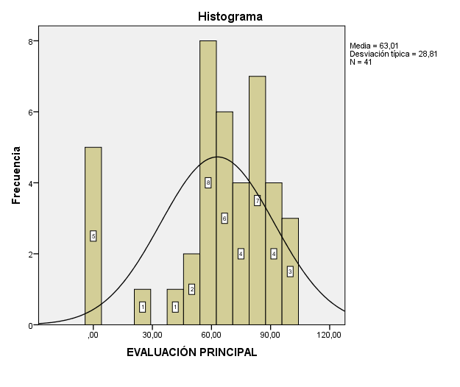

**Título:** (margen inferior)

+ 10 palabras, no + de 2 líneas

**Fuente 11**

**Fuente 8**

**Gráfico 1-5**. Frecuencias de la evaluación principal

**Realizado por**: Fredy R., Barahona A. 2017

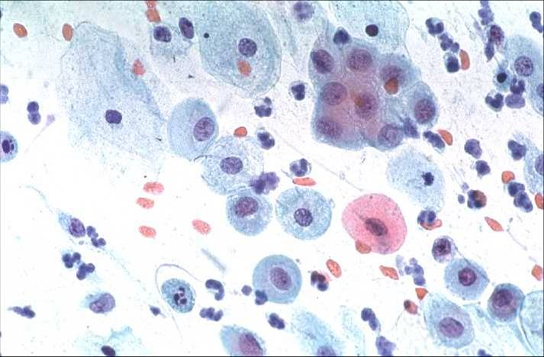

**Figura 1-3.** Células Parabasales.

**Fuente 11**

**Fuente 8**

**Fuente:**(Society of Citpathology, 2000)**.**

**Figura 1-3** corresponde a la tabla No.1 del capítulo 3